
Via F. Redi 1/a - 00161 Roma Tel. 06.4402719 / 06.44248154
e-mail: info@teatroarcobaleno.it - sito: www.teatroarcobaleno.it

I CONCERTI DEL TEATRO ARCOBALENO
SECONDO APPUNTAMENTO

MERCOLEDI’ 22 APRILE ORE 21:00

I TAMBURI DELLA PACE
I Tamburi del Senegal e i Tamburellisti di Otranto
Con Maurizio Trippitelli Percussion Ensemble
SPECIAL GUEST Tony Esposito

Un inno alla PACE, dai tamburi del mondo!

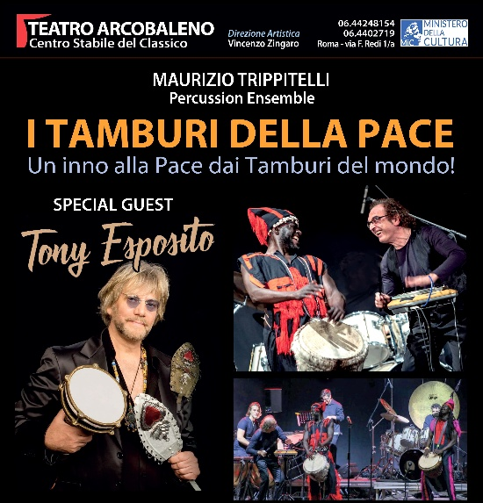
Il Tamburo, uno dei primi artefatti musicali ad entrare nella storia dell’uomo, è diffuso fra tutti i popoli in varie forme e nel corso dei secoli è diventato un compagno imprescindibile per la celebrazione di rituali religiosi e nelle feste legate al culto della terra. Nel folclore africano, i tamburi sono simboli di pace e in questo momento storico segnato da una preoccupante recrudescenza di gravi scenari di guerra, il M° Maurizio Trippitelli, uno dei massimi percussionisti italiani, accompagnato dal suo Ensemble di percussionisti, con la partecipazione speciale di Tony Esposito, insieme ai Tamburi di Gorée del Senegal e ai celebri Tamburellisti di Otranto, darà vita a un concerto travolgente, denso di atmosfere che ci trasportano dalle sonorità della world music, ai ritmi ancestrali dell’Africa, fino alla pizzica salentina. Un evento imperdibile, che riunisce a Roma, sul palcoscenico del Teatro ARCOBALENO, virtuosi percussionisti provenienti da varie parti del mondo, per invocare la pace e levare il nostro grido di fratellanza e di ribellione contro l’orrore della guerra.

Costo Biglietti
Intero € 23,00 - Ridotto € 21,00 (Feltrinelli, Bibliocard, Roma Pass)
Ridotto € 19,00 (CRAL, Associazioni convenzionate, over 65)
Ridotto Studenti € 15,00 (under 25 anni)
Prezzo riservato € 19,00

